Redes Semánticas.
Los autores Alfonso y Martínez, realizan una descripción sobre los elementos esenciales de las redes semánticas. Dentro de los objetivos de este curso se incluye esta técnica para obtener modelos de estrategias de aprendizaje elegibles desde la docencia y el aprendizaje. Al respecto afirman los autores mencionados que:
-Las redes semánticas son un modelo de representar la compleja estructuración a nivel cognitivo de nuestros conocimientos.
-Las redes semánticas ilustran la intrincada red de conexiones entre los componentes semánticos de los conocimientos que poseemos y que se encuentran almacenados en nuestra memoria.
Los dos elementos básicos de una red semántica son los nodos o nódulos y los enlaces o relaciones. Los nodos son las articulaciones de la red y pueden contener registros genéricos, características de conceptos, valores particulares de información como el aspecto, el tamaño o el color y también las proposiciones. Los nodos se representan de un modo o de otro (cajas, óvalos, paréntesis etc., según el tipo de registro que alberguen. Los enlaces representan las relaciones entre los diferentes nodos y junto a ellos llevan asociados un nombre indicativo del significado de la relación que une a tales nodos (…) Uno de los elementos mas complejos en una red semántica son las proposiciones (Pérez y Alfonso, 1996, pp 229-231).
Se proporciona como ejemplo de red semántica el tema de metodología de la investigación respecto de paradigmas, enfoque y tipos.
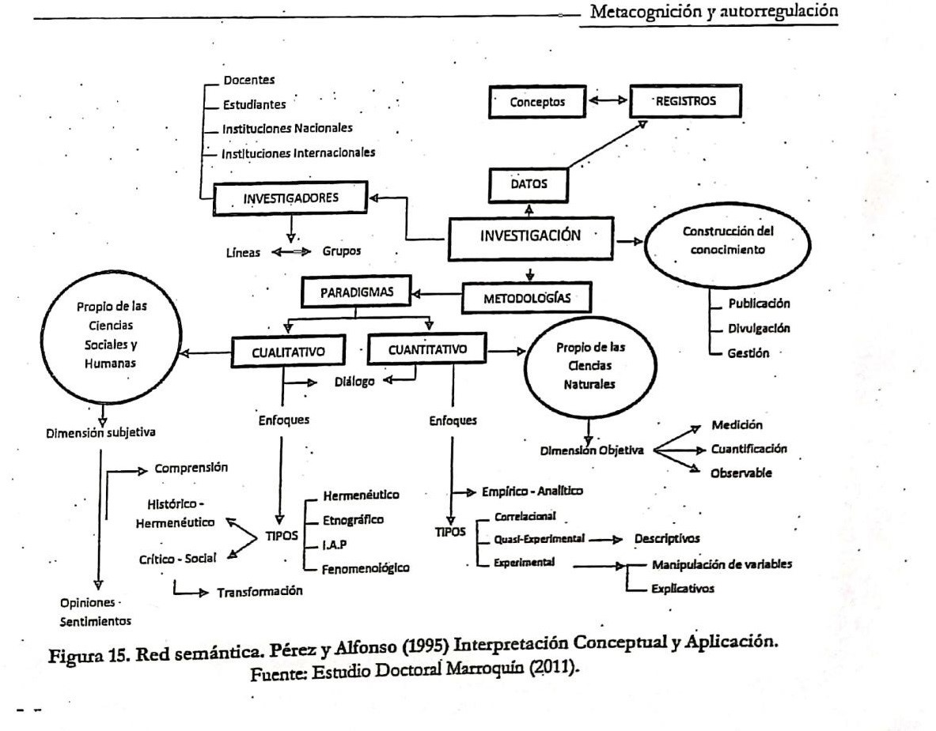

- Taller grupal que vale el 33% de la valoración total.
- Objetivo. Confrontar la teoría y la práctica en cuanto al desarrollo del lenguaje humano.
- Socialización.

- Taller primera parte: construir una red semántica de todas las teorías del DESARROLLO DEL LENGUAJE estudiadas teniendo en cuenta las posturas de: (Skinner, Chomsky, Piaget, Vygotsky, Bruner y Perspectiva neuropsicológica) identificando las relaciones entre ellas y también las diferencias; para lo cual pueden realizar grupos de 6 estudiantes, así cada integrante podrá trabajar y profundizar en una postura y les quedará más fácil lograr el objetivo. Para ello, puede revisar apuntes personales, hacer consultas, revisar los aportes en la plataforma moddle y videos recomendados. Recuerde que la presentación y construcción de la red semántica tiene unas condiciones especificas las cuales de deben cumplir tal cual están el material de apoyo.

- Taller segunda parte: tomar como referente de manera individual un niño (hijo, hija, vecino (a), familiar…) que su edad cronológica no supere los 3 años de edad y confronte la teoría y la práctica realizando el análisis en cuanto al desarrollo del lenguaje del menor, desde cada una de las posturas teóricas revisadas: Skinner, Chomsky, Piaget, Vygotsky, Bruner y Perspectiva neuropsicológica), se requiere realizar el ejercicio por escrito en una cuartilla a espacio sencillo por cada postura teórica, que cada uno de los 6 estudiantes profundizó para la construcción de la red semántica correspondiente a la primera parte del taller.

Taller tercera parte: El grupo debe socializar el ejercicio de la red semántica en 15 minutos y en los 15 minutos posteriores cada estudiante debe participar socializando el análisis que hace del (hijo, hija, vecino (a), familiar…), seleccionado (a), según la postura teórica que haya decidido profundizar. En clase, se seleccionan los cinco grupos que socializan el 11 y los otros cinco grupos socializan 14 de enero de 2022, así que todos deben estar preparados y asistir puntualmente.

El ejercicio debe ser subido a la EL DIA 10 DE ENERO DE 2022 y socializado PARA EL 11 Y 14 DE ENERO DEL MISMO AÑO. No hay permiso para nadie, recuerde que esta calificación tiene un porcentaje del 33% de su proceso académico total. Así, que es necesario que se programen en sus actividades.

Muchos éxitos, hacer las actividades con tiempo garantizan la excelencia ….

